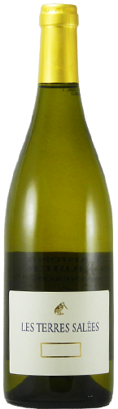

### Les Terres Salées

Elevage : 8 mois en barriques

Cépage : Bourboulenc

Vinification : à basses températures

Service : 10°

Garde : A boire dès maintenant

Contenance : 75cl

Appellation : VDP des Cotes de Pérignan - 2013

Attention, Grand Vin Blanc! Les Terres Salées de Christophe Barbier (Domaine de Simonet) est un Blanc de Gastronomie. Ses arômes d'agrumes  (pamplemousse...) et sa bouche saillante et droite, qui s'étire en longueur sur une finale saline, en font un partenaire de choix pour les produits de la mer. Les plus patients seront récompensés car, bien que très accessible de suite, il saura se montrer encore plus époustouflant de complexité après quelques années de cave.